文康中心音響電源等操作簡易版
- 開門 鎖有大門及內右鐵門兩把(鐵捲門用按壓式)（大門門把有時要往上轉開）
開鐵門 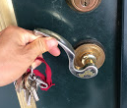大門 內右鐵門
- 廁所 男廁門邊有放一桶檸檬酸可清掃
- 燈光部分
階梯燈 (二樓電梯旁樓梯間)
牆壁上有一個開關(有用奇異筆寫階梯燈)—防止學生跌倒
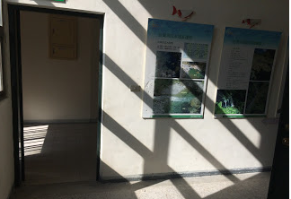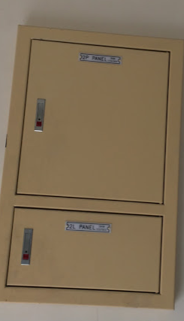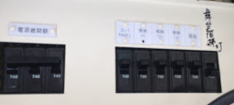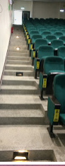
- 進入音控室 (二選一)
可用保全密碼 研習中報告# 或拿總務後方紅色鐵盒中之保全卡感應
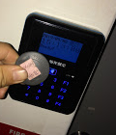 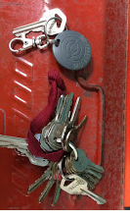 通常是用保全鎖不用喇叭鎖

- 開電風扇(給音響吹)
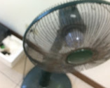
- 開電源控制器(按紅按鈕直到一個一個電源依序打開)
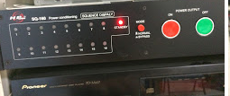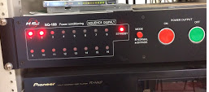
- 開座位燈(第一排在音控室前 依序往前 可開七或九)
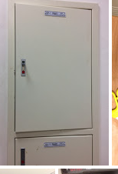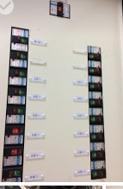

- 開二樓西走道底機房之送風 10P ５Ｐ

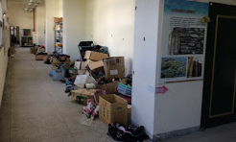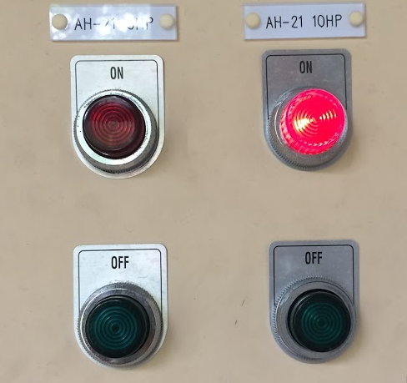

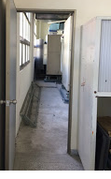走廊走到底有一間機房

- 到四樓開左邊整排馬達（燈不亮的就聽聲音）（備用馬達不能開）
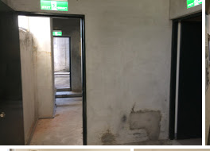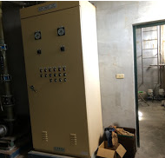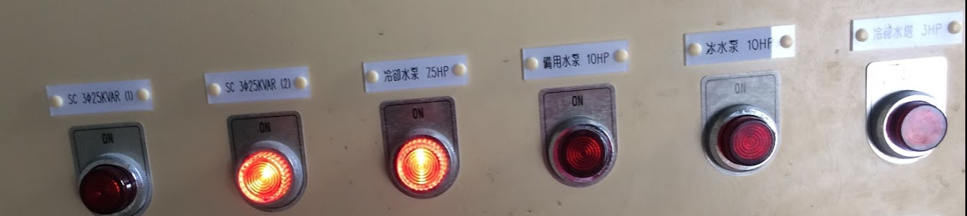

- 開電腦螢幕（紅色開關向右旋 顯示滿屏字幕點兩次直到有四排選項出現）
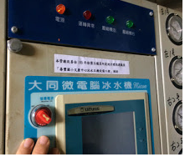
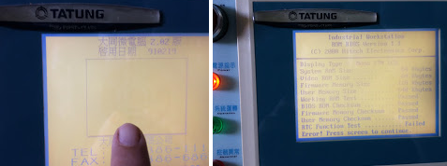

- 按主選單
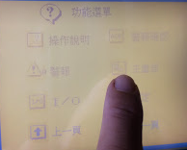
- 點選一號機 按ｙｅｓ 點選一號機 按ｙｅｓ
點現場啟動 按ｙｅｓ
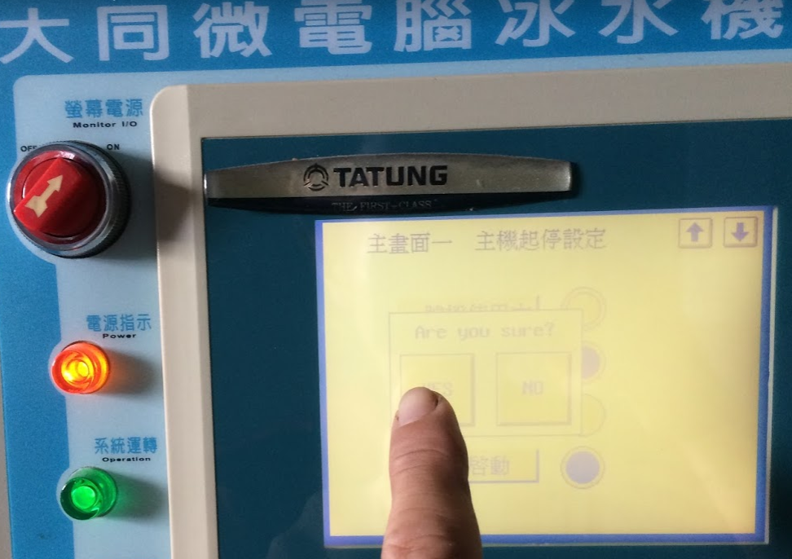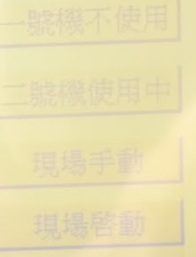

- 這時候外面ＡＢＳ水管會噴水 很像下雨（還沒維修）(略)
- 二樓音控室拿麥克風 裝上電池並使用電腦及投影機
- 舞台日光燈第一排要在東邊雙切開關 才不會整排關不掉
- 投影機布幕若是不會動 比較可能是舞台布幕後方插座被學生扯落
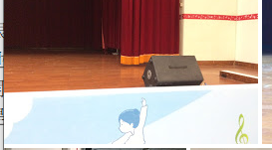
T5舞台燈雙切也在舞台右邊樓梯

